ZAMÓWIENIE NA ROLETY TKANINIOWE „VEGAS CLASSIC” DZIEŃ-NOC

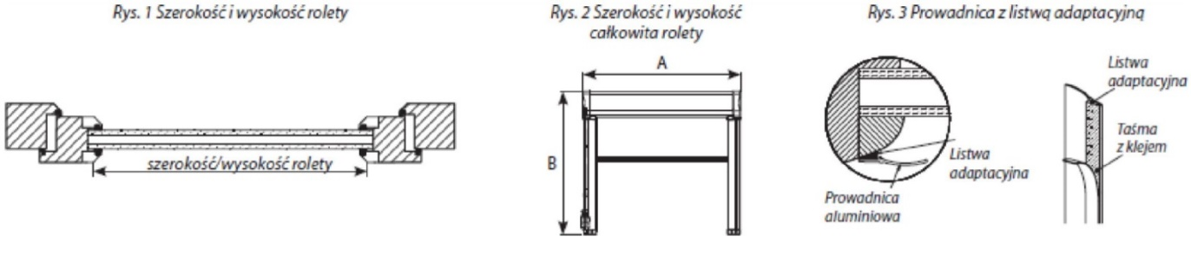

Zamawiający:

Nr zamówienia:

Data zamówienia:

Termin realizacji:

Nr paczki | Szerokość  kant/kant (mm)  Rys 1 | Szerokość całkowita (mm)  Rys 2 | Szerokość tkaniny (mm) | Wysokość  kant/kant (mm)  Rys 1 | Ilość (szt.) | Symbol tkaniny | Sterowanie P / L | Kolor osprzętu |  |  |  |  |  |  |  |  | Prowadnica |  |  |  |  |  | Uwagi
 |  |  |  |  |  |  |  | biały | brąz | antracyt | sosna | złoty dąb | mahoń | orzech | winchester | dąb bagienny | Płaskie |  | Uniwersalne |  | Łukowe | Inne *
 |  |  |  |  |  |  |  |  |  |  |  |  |  |  |  |  | ALU | PCV | ALU | PCV | PCV | PCV
1 | 2 | 3 | 4 | 5 | 6 | 7 | 8 | 9 |  |  |  |  |  |  |  |  | 10 |  |  |  |  |  | 11
* w kolorze białym występują również prowadnice przykręcane: PCV skośna, PCV prosta – właściwą proszę wpisać w rubryce „Inne”

(czytelny podpis zamawiającego)

